Шерстобитов М.Л.
ГК «Кейтеринбург», г. Екатеринбург
m.sherstobitov@caterinburg.ru
Использование технологий 1С для управления питанием в университете
Sherstobitov M.L.
Caterinburg Company, Ekaterinburg
Using 1C technologies for managing corporate catering at a university
Аннотация
Рассматриваются вопросы использования программ «1С:Комбинат планового питания», «1С-Рарус: Комбинат питания», «1С:ERP Управление предприятием» в работе аутсорсера питания по планированию, прогнозированию, бюджетированию и управлению питанием в высших учебных заведениях.
Abstract
The article discusses the uses of 1C:Food Production Facility, 1C-Rarus:Food Factory, and 1C:ERP for planning, forecasting, budgeting, and managing meals in universities.

Ключевые слова: 1С, комбинат, питание, ERP, планирование, бюджетирование, управление

Keywords: 1C, food factory, ERP, planning, budgeting, food management

Важна не скорость получения данных,
а скорость принятия решения на их основе.

Группа компаний «Кейтеринбург» — федеральный оператор питания, входящий в топ-10 крупнейших участников этого рынка [1]. Представлена в 10 регионах РФ и в 3 странах за рубежом (Сербия, Турция, Армения). Общее количество предприятий обслуживания — 800. Количество сотрудников — 4500 человек.
В портфеле компании — обеспечение питания в школах и дошкольных учреждениях в городах Новый Уренгой, Нижневартовск, Лангепас, Нефтеюганск, городах Свердловской области. Всего более 350 объектов.
С 2020 г. мы являемся ведущим оператором питания в РУДН, г. Москва.
В 2024 г. постановлением Правительства РФ за нами закреплен статус ведущего оператора питания МЧС, в том числе 10 Академий МЧС.
В 2025 г. подписан договор о сотрудничестве с Уральским федеральным университетом и Сибирским федеральным университетом.
Общая архитектура системы, используемой для управления поставками питания, приведена на схеме ниже.
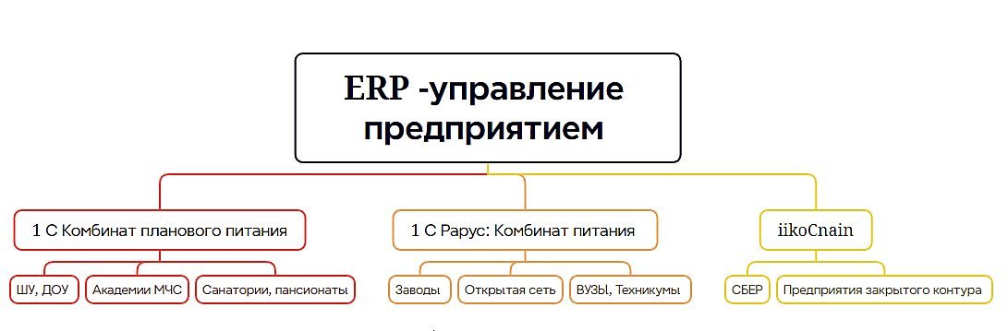
Рис. 1. Используемые в управлении питанием программные решения
Особенности системы:
- Единая структура НСИ.
- Централизованное управление процессами бюджетирования и финансового контроля.
- Централизованная разработка рационов питания и меню.
- Централизованное планирование и управление закупками.
- Централизованное управление ассортиментом продаж.
Разработанные в среде 1С оперативные управленческие отчеты в 1С:ERP [2] позволяют получать данные в ежедневном режиме, учитывая особенности нашего бизнеса.

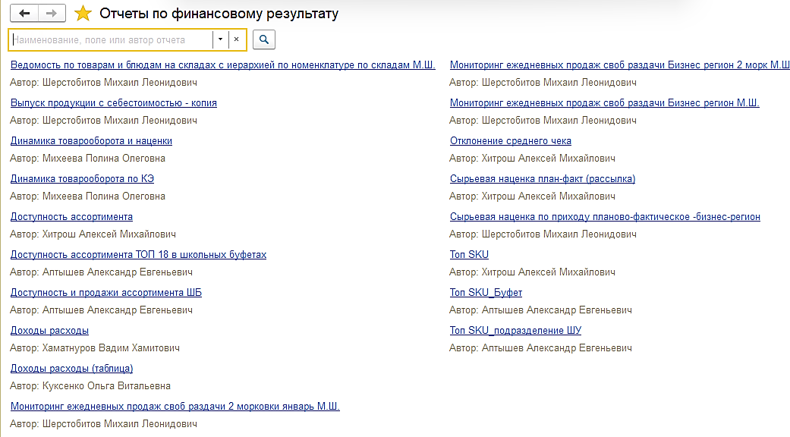
Рис. 2. Ежедневные управленческие отчеты в 1С:ERP
Ниже приведен пример одного из основных управленческих отчетов, ежедневно формируемого в ERP.
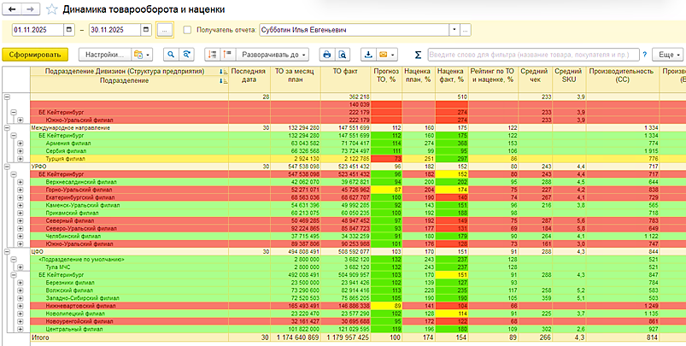
Рис. 3. Пример консолидированного ежедневного отчета в 1С:ERP
Разработка всех рационов и меню (для школ и дошкольных учреждений) ведется в «1С:Комбинат планового питания» [3] с расчетом нутриентов, наполнения меню, выполнения норм по продуктовым группам или выполнения по нормам КБЖУ. Далее, в зависимости от особенностей учета, заводятся планы-меню (калькуляции) для предварительного расчета себестоимости в «1С:Комбинат планового питания» или в «1С-Рарус: Комбинат питания» [4].
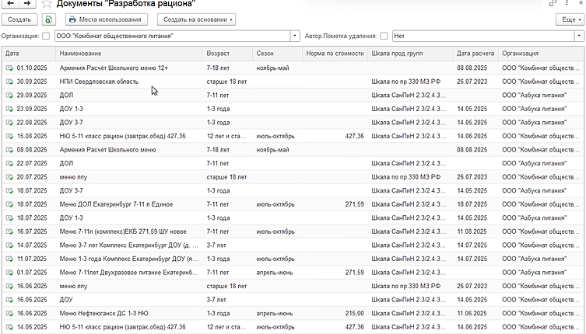
Рис. 4. Разработка рационов в «1С:Комбинат планового питания»
Основным преимуществом «1С:Комбинат планового питания» является возможность расчета рационов. Мы доработали совместно возможность тиражирования калькуляций на все объекты с плановыми рационами через обработку, в том числе и для розничных продаж.

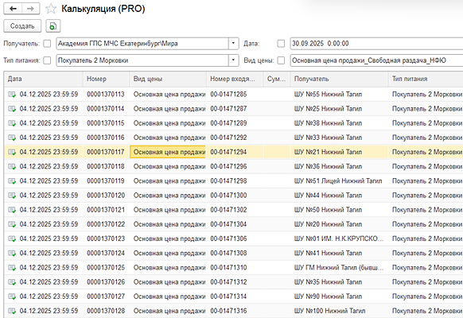
Рис. 5. Тиражирование калькуляций из «1С:Комбинат планового питания» в ERP
Через планирование продаж в калькуляциях в «1С:Комбинат планового питания» мы управляем ассортиментом розничных продаж SKU и по категориям через кассовые терминалы, в т. ч. терминалы самообслуживания.
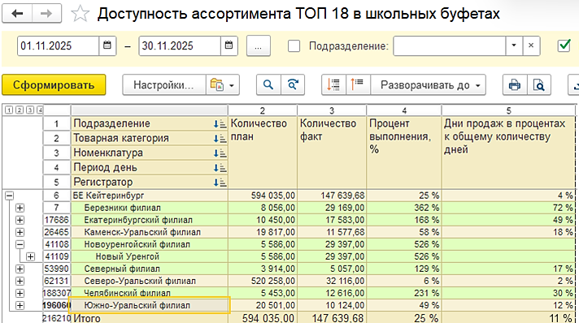
Рис. 6. Пример консолидированного ежедневного отчета в ERP
Для учета особенностей питания курсантов Академий МЧС мы адаптировали формирование калькуляций из меню-раскладок норм питания для разных категорий военнослужащих и приравненных к ним категорий лиц в «1С:Комбинате планового питания». Также по ним получаем актуальный расчет себестоимости и управленческие данные в ежедневном режиме.
Используя продукты 1С для отраслевых направлений и в интеграции с 1С:ERP, мы достигли высоких показателей по управляемости логистических процессов, получили возможность прогнозировать себестоимость, управлять FC (food cost), сократили издержки на местах, сделали процессы универсальными.
Практика показала, что для вузов задача управления коллективным питанием стоит столь же остро, как и для общеобразовательных организаций. Для практической работы в этом направлении большой социальной значимости следует использовать уже отработанные подходы коллективного питания в школах и других социальных объектах. Мы готовы применить опыт нашей фирмы по организации питания в вузе с использованием тиражного программного обеспечения «1С:Комбинат планового питания» и в других вузах страны, не только там, где имеются интернаты и организуется суточное питание, но и в условиях обычного кампуса, где питание осуществляется в столовых и кафе, но также имеются устойчивые категории (коллективы) питающихся.

Литература
- Группа компаний «Кейтеринбург». — URL: https://caterinburg.ru, дата посещения: 16.12.2025.
- 1С:ERP. — URL: https://v8.1c.ru/erp/funktsionalnost-1s-erp/, дата посещения: 16.12.2025.
- «1С:Комбинат планового питания». — URL: https://solutions.1c.ru/catalog/food-combine/features, дата посещения: 16.12.2025.
- «Кейтеринбург» продлевает контракты с крупными заводами с помощью систем «1С-Рарус». — URL: https://rarus.ru/news/338548/, дата посещения: 16.12.2025.

